Vabilo na
GOZDNA SREČANJA
Gozdovi so naša pljuča, čudovit del narave, vir miru, zdravja, hrane, lesa, vode, … zato je pomembno, da gozd čim bolje spoznamo, se v njem družimo, ga čuvamo, uživamo, se učimo, zdravimo, povežemo, ...

Mesečna gozdna srečanja bo vodila Tannja Yrska, univerzitetna diplomirana inženirka gozdarstva, ki bo skupaj z vami razkrivala pozitivne vplive gozda na vaše počutje in zdravje.

GOZDNA TERAPIJA
Tannja redno hodi v gozd že deset let. V naravi preživi po tri ure dnevno. V tem času je razvijala gozdno terapijo najprej zase, zadnja leta pa tudi za druge ljudi. Povabilo gozdne terapije je, da si s pomočjo sprehoda v naravi očistimo zaznavo in sicer s pozornostjo. V naravi zato, ker je veliko lažje, narava smo mi sami, torej smo v resonanci z gozdom. Telo, um in duh se nam sprosti in z vztrajnim držanjem pozornosti na občutku SEM čutimo, da smo eno z vsem kar je. Misli se umaknejo, um se potopi v bit in čutimo mir, dolgo iskani mir. Čustva, nehoteni občutki se umirijo, harmonizirajo. Občutek sreče, radosti in ljubezni ni daleč … O gozdu Tannja rada reče: »Bistva, ki mi ga je gozd predal, ne morem povedati. Lahko pa ga okrepljeno začutimo skupaj«.

PRVO GOZDNO SREČANJE
Tema prvega srečanje je Kaj je gozd? Namen je, da skupaj hodimo, približno dve uri preživimo v gozdu, med hojo pa se ustavljamo in si odgovarjamo na zastavljeno vprašanje.

Tannjina zakladnica vedenja je bogata, zato se bo prepustila trenutnemu navdihu in tempu, ki ga boste vi narekovali. Skupaj bomo za vsakega od vas razkrili marsikaj novega, svežega, kar vas bo navdihnilo, okrepilo za vsakodnevno življenje ter bogatilo vaše počutje in zdravje. Vse skupaj bo čudovita srčno dušna izmenjava.

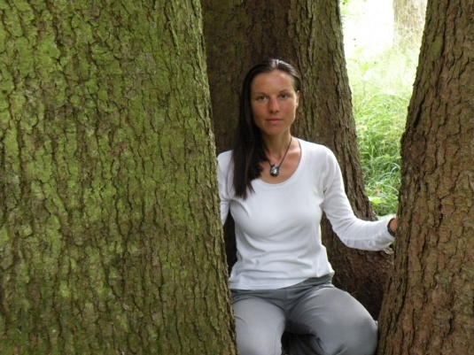 Tannja

Gozdna srečanja – kje in kdaj?

KRANJ – vsako prvo soboto v mesecu – zbor pred Medgeneracijskim centrom ob 10ih (gozd ob kanjonu reke Kokre in Rupovščice)

NAKLO – vsako drugo soboto v mesecu – zbor pred Osnovno šolo v Dupljah ob 10ih (gozd – Udin boršt)

PREDDVOR – vsako tretjo soboto v mesecu – zbor pred TIC Preddvor (knjižnica) ob 10ih (gozd pod Sv. Jakobom)

RADOVLJICA – vsako četrto soboto v mesecu – zbor ob 10ih pred Ljudsko Univerzo Radovljica (gozd ob Savi)

Bodite pohodno obuti, s seboj vzemite vodo in nekaj na kar se lahko usedete. V primeru dežja je lahko še bolj zanimivo, vzamemo ga lahko kot dodaten izziv, moker gozd je še bolj zgovoren. Srečanje odpade, če so razmere skrajne (na primer močan dež z vetrom).
Srečanja bodo predvidoma trajala dve uri.

Cena udeležbe je 10 eurov, za otroke je brezplačno.

Zaradi lažje organizacije bomo veseli vaše prijave na vlasta.jursak@ctrp-kranj.si ali tel. 04 257 88 26, gsm Vlasta 040 733 344 in Tannja 040 399 785.

Vabimo vas, da si malce več o gozdni terapiji preberete na spletni strani zavodprana.eu.

Toplo vabljeni z nami v gozd

